Сорта НА 2023Г | Описание | Цена | шт
Персик КОЛОМЕНСКИЙ сеянцы наши  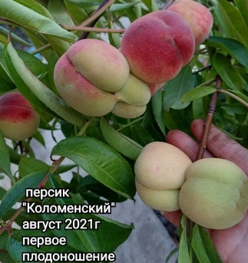 | Н-3-4м. Плоды средние. Легкое укрытие на зиму | 600/700 | 55
Персик ПОЛЕСЬЕ  сеянцы наши | Н-3-4м. Плоды средние. Легкое укрытие на зиму | 500/600 | 35
Персик ЗОЛОТАЯ МОСКВА  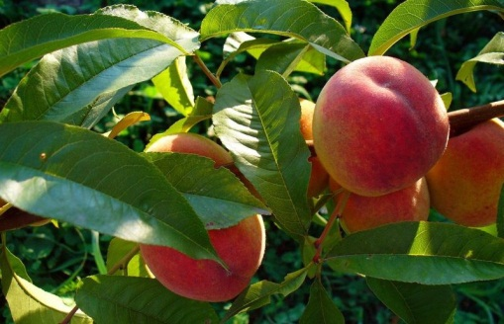 | Н- 3,5 м.Крона округлая, напоминает шар.Цветки розовые. Плоды крупных размеров, широкоовальной формы. Иногда встречаются округлые экземпляры. Вес одного персика составляет 150-180 г. Кожица средней плотности, хорошо снимается. Плоды ярко-желтые с румянцем, занимающим примерно половину их поверхности. Полная зрелость плодов наступает во второй декаде августа.На кожуре имеется легкое опушение. Вкус приятный, сладкий. Косточка средних размеров, хорошо отходит от мякоти.Сорт имеет высокий показатель морозостойкости, поэтому его можно выращивать практически в любой климатической зоне. | 1500 | 3
Абрикос Воронежский (сеянец наш)  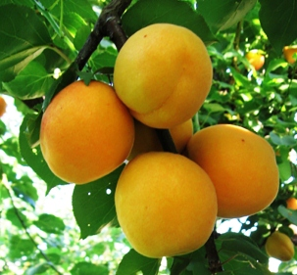 | Раннего срока созревания. Созревают плоды в конце июля. Сорт частично самоплодный, универсального назначения. Плоды выше средней величины (до 40 г), красивые, желто-оранжевые, с румянцем, сильно бархатисто-опушенные. Мякоть янтарно-желтая, плотная, сочная и сладкая, очень хорошего вкуса, ароматная. Косточка свободная, ядро горькое. Зимостойкость дерева и цветковых почек удовлетворительная. | 600 | 4
Абрикос ТЮН (сеянец наш ШЕМЕТОВСКИЙ)  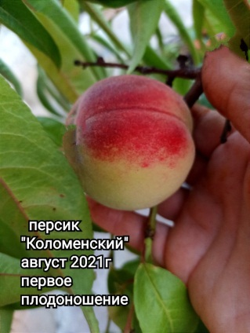 |  | 500-600 | 2
Абрикос (сеянец наш ЛЫКОВСКИЙ) |  | 350 | 6
Абрикос УЛЬЯНИХИНСКИЙ  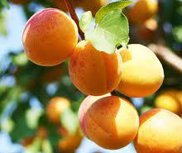 | Н-3-4 метра. В период цветения выглядит невероятно декоративно. Сочные плоды имеют сладкий вкус с легкой кислинкой. Тонкая, но плотная бархатистая кожица позволяет использовать их для разных видов консервирования. Скороплодный. полностью самоплоден, поэтому опылители около него высаживают исключительно с целью повышения урожайности. | 600/800 | 2+2
Абрикос Северный Триумф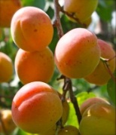 | Устойчивый среднеспелый сорт. Зимостойкость древесины очень высокая, цветковых почек – выше средней. Урожайный. Дерево среднерослое. Плоды массой до 45 г, оранжевые с розовым румянцем, отличного вкуса, универсального использования. Мякоть жёлтая, сочная. Косточка крупная. Ядро сладкое. Относительно устойчив к выпреванию. Болезнями и вредителями поражается слабо | 1500 | 2
Абрикос ЭДЕЛЬВЕЙС  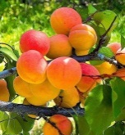 | Н-3-х м. Плоды желтые, румяные с оригинальным «носиком». Вес плода достигает 25 граммов. Мякоть абрикоса, чуть хрящеватая, обладает узнаваемым ароматом и насыщенным вкусом. Косточка легко отделяется, а сам плод отличается долгим сроком хранения. Этот сорт отлично подходит для средней полосы России, относится к ряду зимостойких, переносит резкие температурные перепады. | 1200 | 2
Нектарин  сеянцы наши |  | 600/700 | 2
Черешня Ревна  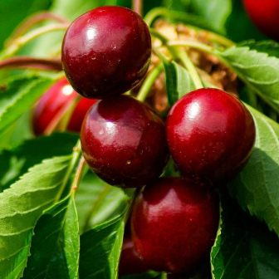 | Среднепозднего срока созревания, частично самоплодный сорт. Дерево среднерослое, крона пирамидальная, средней густоты. Плоды средней величины, 4,7 г, плоскоокруглой формы, выравненные. При созревании не растрескиваются. Кожица темно-красная, почти черная, плотная. Отрыв плода от плодоножки сухой. Мякоть темно-красная, плотная, сочная. Вкус сладкий, отличный. Урожайность высокая. Универсальный. | 800/1200 | 30
Черешня Овстуженка  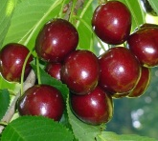 | Раннесреднего срока созревания, универсального назначения. Дерево среднерослое-3,5м, быстрорастуще. В плодоношение вступает на 5-й год. Плоды овальные, темно-красные, массой 4,2 г. Мякоть темно-красная, сочная, сладкого вкуса. Дегустационная оценка 4,7 балла. | 600 | 1
Черешня Фатеж  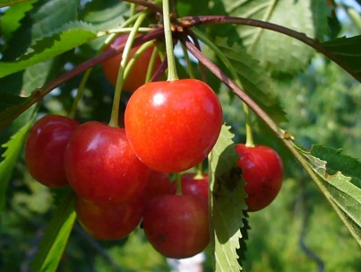 | Н-4-5м. Среднераннего срока созревания, самобесплодный сорт. Дерево среднерослое с шаровидной раскидистой кроной средней густоты. В плодоношение вступает на 5-й год. Плоды округлые, красные, массой 4,4 г. Мякоть светло-розовая, нежная, хрящеватая, кисло-сладкая. Дегустационная оценка 4,7 балла, десертного назначения. Плоды транспортабельны | 600 | 1
Черешня Орловская Розовая  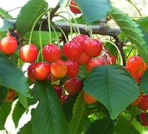 | Н- 3,5 м. Зимостойкость цветковых почек высокая. Сорт относительно устойчив к коккомикозу. Среднеспелый. Плоды массой 4 г, розовые. Дегустационная оценка 4,4 балла. Урожайность 10 кг с дерева. | 600 | 5
ДЮК "ЧУДО ВИШНЯ"  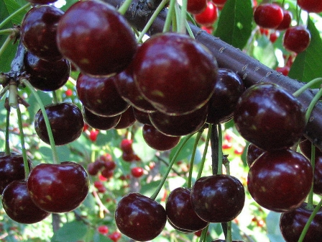 | Гибрид вишни и черешни, которые получили название «дюк». Ее ценят за крупные и сочные плоды, отличающиеся десертной и сладкой мякотью.Плоды крупные, вес одного — от 8 до 10 г. Форма шарообразная, поверхность гладкая и блестящая, цвет темно-красный | 800/1200 | 20
Кизил Грушевидный (сеянцы наши)  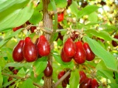 | Н-3-5м.Овально-пирамидальная крона, плоды "бутылочной формы" 5-6 грамм. Длина 25 мм диаметр 20 мм. Созревают в середине августа. Морозостойкость -33 град. | 350 | 13
Шелковица ЧЕРНАЯ  сеянцы наши  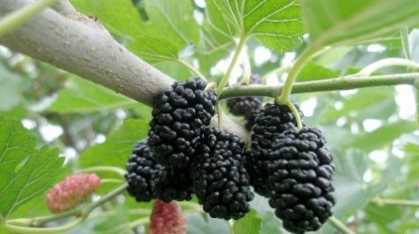 | Дерево 3-5м. Ягоды очень сладкие, вкусные . Шелковица светолюбива, неприхотлива к почве. Хорошо переносит обрезку. Довольно морозостойка, выдерживает понижение температуры до —30°С. | 500 | 20
Шелковица БЕЛАЯ  сеянцы наши  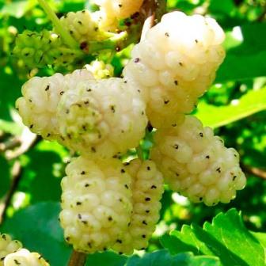 | Дерево 3-5м. Ягоды очень сладкие, вкусные . Шелковица светолюбива, неприхотлива к почве. Хорошо переносит обрезку. Довольно морозостойка, выдерживает понижение температуры до —30°С. | 500 | 20

